První letní den s megalodonem v Moravském zemském muzeu

V Brně 17. 6. 2026

V neděli 21. června se veřejnosti poprvé představí model čelistí žraloka Otodus megalodon, jehož zuby se vzácně objevují v třetihorních sedimentech Moravy. Model je nyní součástí paleontologické expozice Zaniklý život na Moravě, která se nachází v Dietrichsteinském paláci na Zelném trhu v Brně.

Po celý den bude pro návštěvníky připraven zábavný i naučný program, který nás zavede do mořských hlubin „moravského Jadranu“. Množství druhů ryb a žraloků, ale i dalších živočichů, které žijí v dnešním Jaderském moři, mají své předky ve zkamenělých otiscích nacházených na Moravě. Nádvoří Dietrichsteinského paláce tak v tento den ožije mořskými živočichy s dominujícím predátorem, obřím žralokem megalodonem. „Abychom si rozměry megalodona lépe představili, připravili jsme pro návštěvníky obrys jeho těla na dlažbě nádvoří. Ve 14 hodin odpoledne tělo žraloka vytvoří samotní návštěvníci. Všichni dostanou modrý balonek a následně dronem vyfotíme lidského žraloka, který na nádvoří vznikne,“ přibližuje hlavní bod nedělního programu vedoucí Geologicko – paleontologického oddělení MZM Růžena Gregorová.

A na co dalšího se můžeme těšit? Pro děti bude připravena výtvarná dílnička; výroba rybiček a mořského akvária, výroba přívěšků ze žraločích zubů, modelování s hlínou nebo sypání písků. V paleontologickém pískovišti mohou mladí přírodovědci objevovat zkamenělé zbytky. Návštěvníci budou mít možnost postavit stratigrafický sloup, sestavit mořské ryby z velkých puzzle a sáhnout si na žraločí kůži. Zájemci uvidí ukázky žraločích čelistí, model největšího nalezeného zubu megalodona a jeho obratle a mnoho dalších zajímavostí. „Vrátíme se i do historie, kdy byly zuby megalodona pokládány za hadí jazyky a byly používány k detekci jedu během středověkých hostin,“ dodává Gregorová.

Kromě instalace čelistí megalodona byla expozice Zaniklý život na Moravě obohacena i o další aktivity. Nově je k dispozici rovněž digitální mikroskop, který návštěvníkům otevře zcela jiný pohled na zkameněliny.

„Modernizace expozice je první etapou projektu Interreg AT-CZ GeoTT „Cesta časem na rakousko-moravském pomezí“, ve kterém jsou zapojeni jako partneři Přírodovědné muzeum ve Vídni, Moravské zemské muzeum a Fosilní svět Stetten. K dalším důležitým aspektům projektu patří aplikace pro mobilní telefony, interaktivní cesta časem a interaktivní animační videa v partnerských institucích. Jde o zásadní prostředek k dosažení přeshraničního charakteru projektu. Na jeho uplatnění se budou podílet stejnou měrou rakouské a české lokality, partneři projektu i strategičtí partneři. Díky jeho digitálnímu charakteru není projekt vázán na konkrétní místo,“ vysvětluje generální ředitel MZM Jiří Mitáček.

Projekt INTERREG AT-CZ GeoTT nabízí prožitek dramatického geologického vývoje rakousko-moravského pomezí během 380 milionů let od bizarních útesů přes tropické laguny druhohor až po nehostinnou step mamutů doby ledové. Tato cesta časem je koncipována jako několikadenní putování mezi Vídní a Brnem a nabízí nový způsob objevování krajiny, kterou lze prožít jak fyzicky, tak virtuálně.
Významnou součástí projektu jsou venkovní instalace, a sice 17 informačních panelů na trase putování
od Moravského krasu až po Vídeň. Páteří cesty po konkrétních místech (s virtuálními obsahy) je skládačka
s mapkou, která bude zdarma k dispozici u partnerů projektu, strategických partnerů a v obcích. Pro návštěvníky budou rovněž připraveny programy k danému tématu ve Vídni, Brně a Stettenu.

Dietrichstenský palác MZM

Zelný trh 8, Brno

21. 6. 2026 10. 00 – 17.00

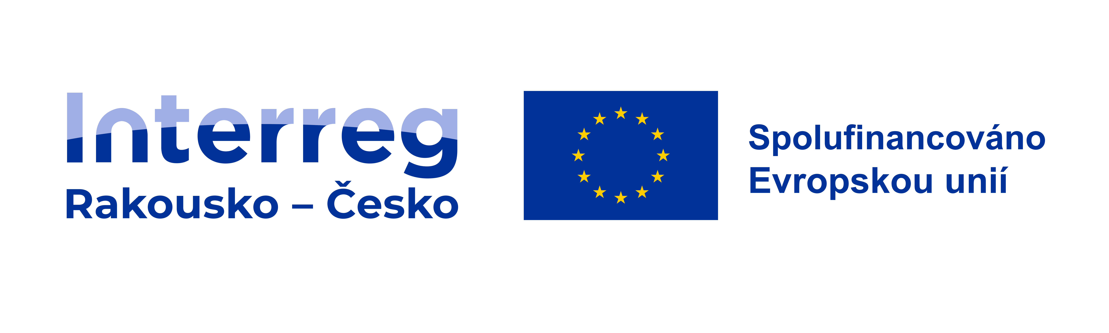
Tiskový a PR servis MZM:
RNDr. Barbora Onderková, bonderkova@mzm.cz; tel. 602 812 682,
RNDr. Růžena Gregorová, PhD., rgregorova@mzm.cz; tel. 723 742 404



